**Manual de Usuario**

1.- Aquí se muestra el interfaz de usuario en la cual se muestran 6 botones

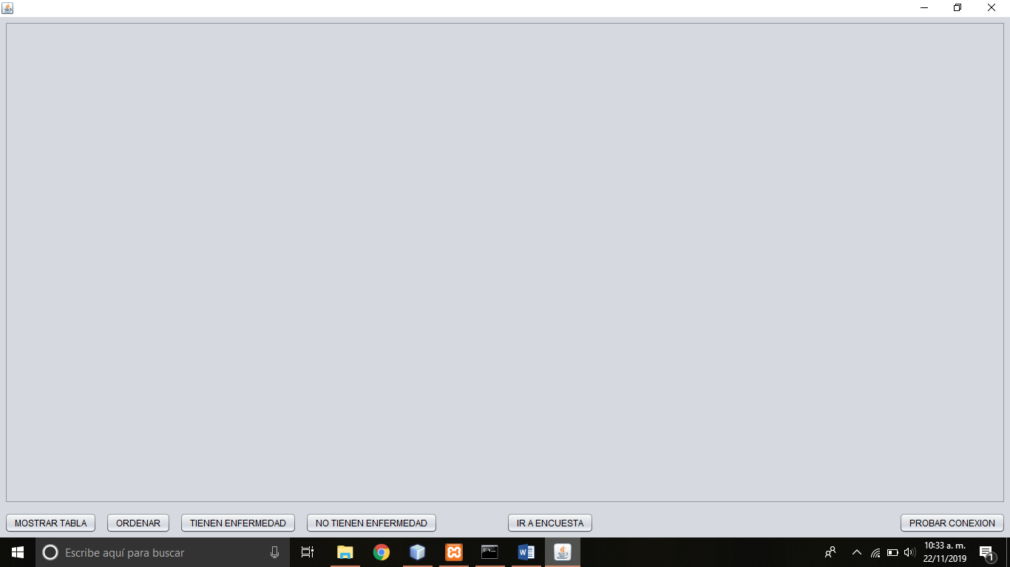

2.- En el primer botón al dar clic nos mostrara todos los datos que tiene la tabla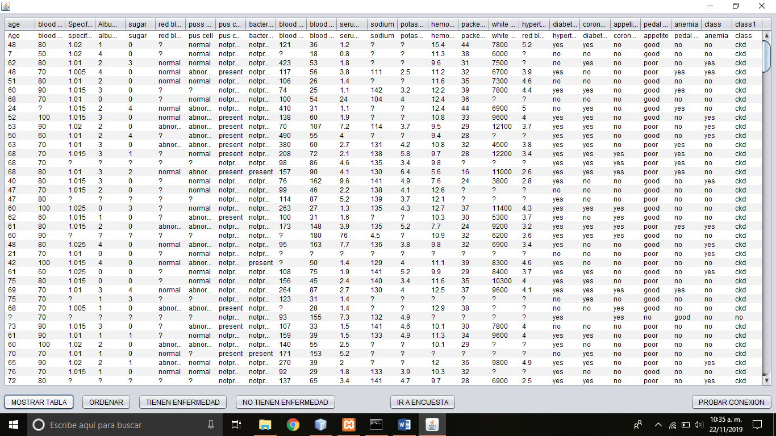

3.- En el segundo Boton al dar clic nos mostrara la tabla ordenándola de menor a mayor edad

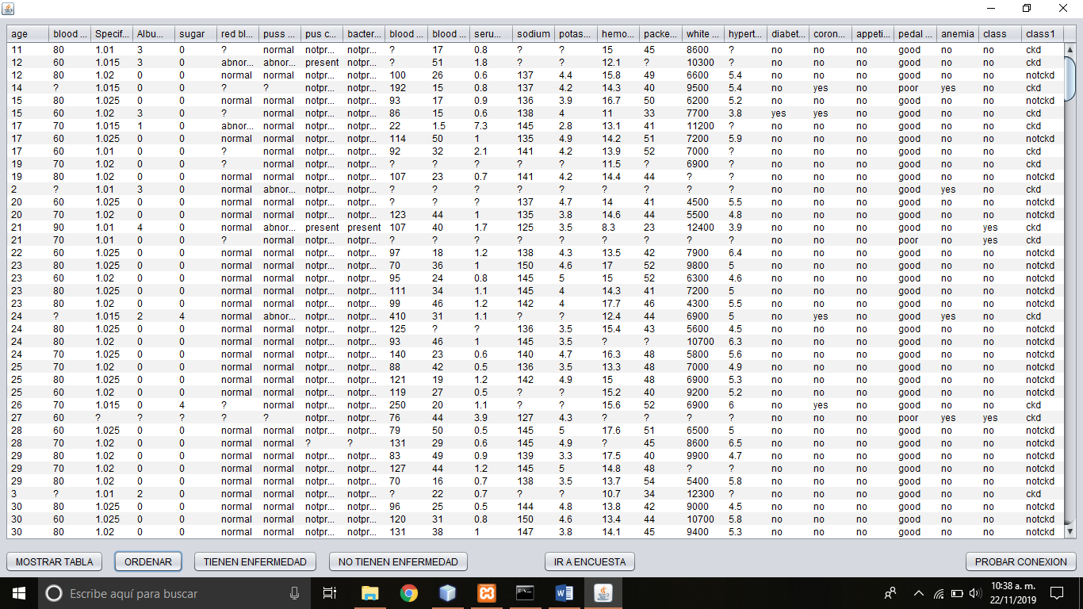

4.- En el tercer botón al dar clic nos mostrara los datos de la tabla con aquellas personas que padecen de una enfermedad

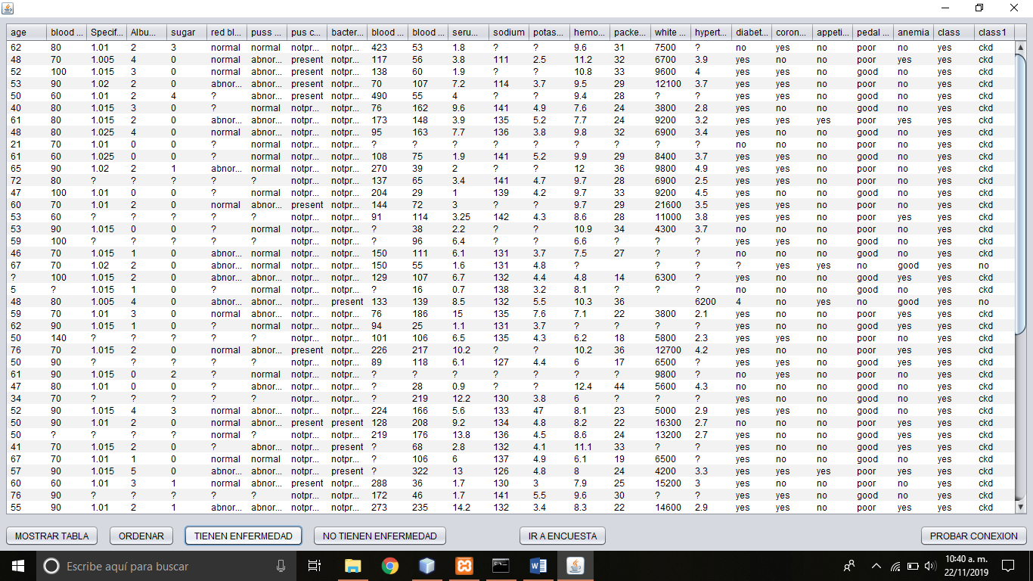

5.- En el cuarto botón al dar clic nos mostrara los datos de la tabla con aquellas personas que no padecen de una enfermedad

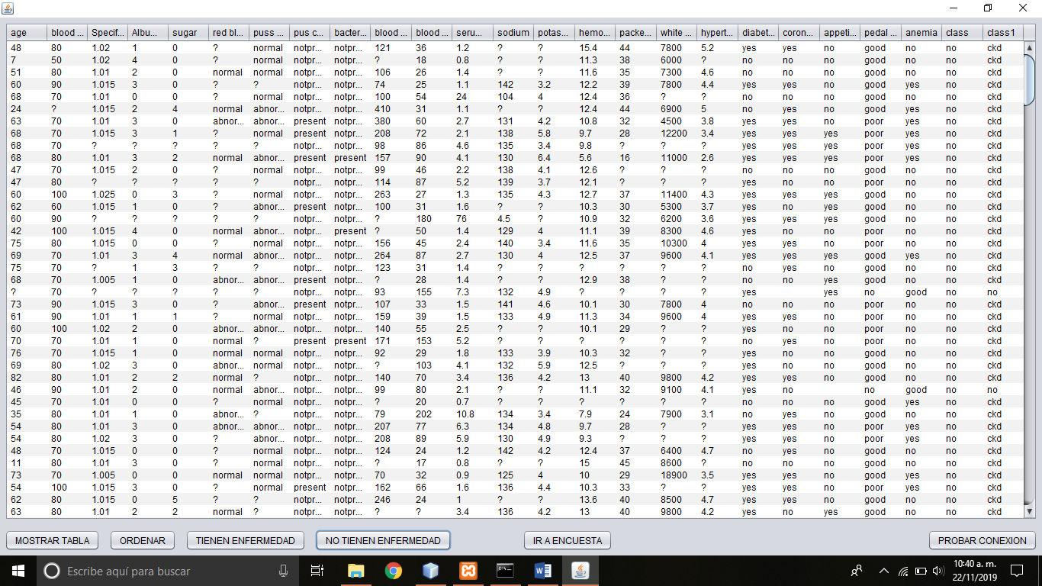

6.- En el quinto Botón al dar clic nos mostrara una encuesta para saber si eres propenso a padecer problemas renales

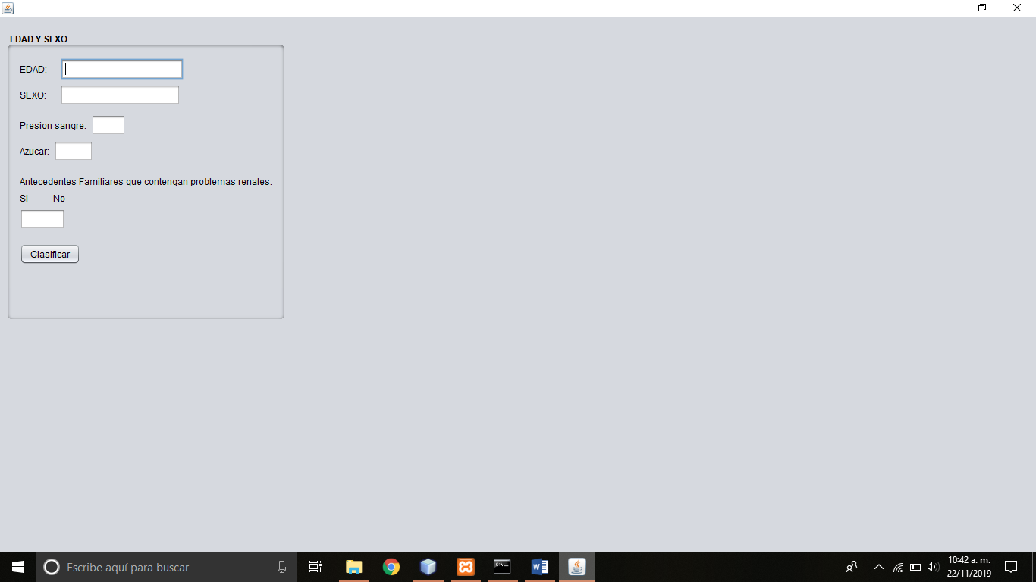

7.- Esta encuesta cuenta con varias opciones las cuales son: Edad, Sexo,Presion de Sangre, Azucar, Antecedentes Familiares que contengas problemas renales, dependiendo de tu respuesta nos mostrara si eres propenso a padecerlo o no

-Al final al darle clic en clasificarnos saldrá un mensaje diciéndonos si eres o no propenso

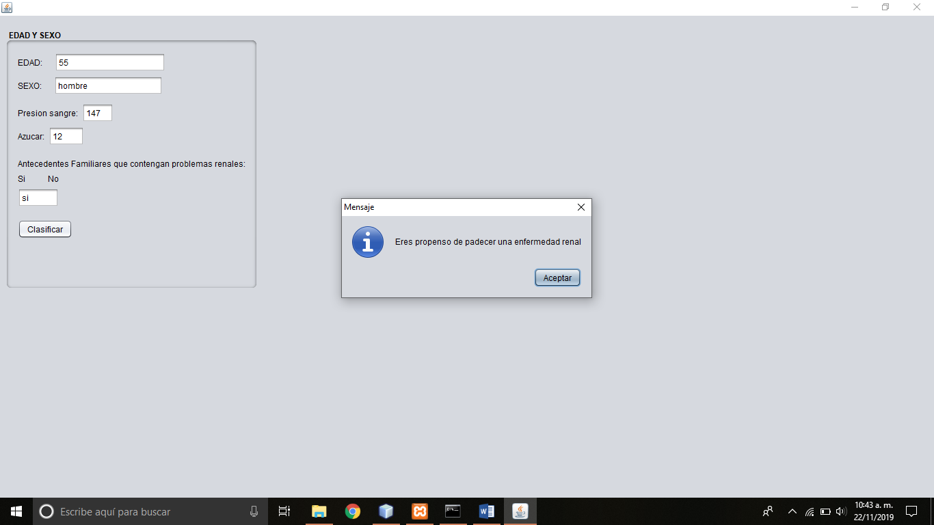

8.- En el Sexto y último botón al dar clic sabremos si estamos conectados a la base de datos de la Tabla

